
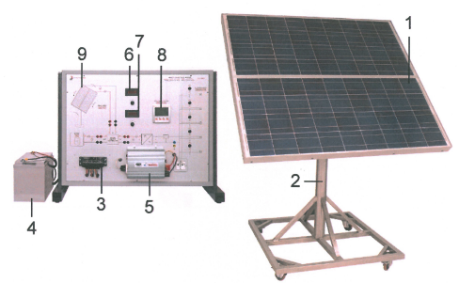
KTÜ ENERJİ SİSTEMLERİ MÜHENDİSLİĞİ BÖLÜMÜ
FOTOVOLTAİK SİSTEM DENEY FÖYÜ

GENEL BİGİLER

Yarıiletkenler
Yarıiletkenler, bazı koşullarda akımı iyi iletir bazı koşullarda iletmez. Saf silisyum veya germanyumun iletkenliği, serbest elektron veya boşluk sayısının değiştirilmesi ile ayarlanabilir. Bu durum yarıiletkene katkı maddesi eklenmesi ile sağlanır.

Katkı İşlemi (Doping)
Yarıiletken kristale kontrollü olarak yabancı atom katma işlemine “doping” denir. Akım taşıyıcıların (elektron veya boşluk) sayısının artması, iletkenliğin artmasına (direncin azaltılmasına), azalması ise iletkenliğin (direncin artmasına) azalmasına yol açar.

n-Tipi Yarıiletken
Silisyum kristaline 5 valans elektrona sahip fosfor atomları (arsenik, bizmut veya antimoni gibi) belli bir oranda eklendiğinde elde edilir (Şekil 1-1). Fosfor atomunun 4 valans elektronu, silisyumun 4 valans elektronu ile kovalent bağ oluşturur. Fosforun 1 valans elektronu açıkta kalır. Bu elektron Silisyum atomuna çok zayıf bağlıdır. Bu zayıf bağlı elektronların sayısının artırılmasıyla iletkenlik arttırılabilir. Bu ise silisyuma eklenen atomların sayısı ile olur. Katkı sonucu oluşturulan bu iletkenlik elektronu, valans bandında bir boşluk oluşturmaz.
Şekil 1-1. n-tipi yarıiletken maddenin oluşturulması
n-tipi yarıiletkenlerde elektronlara, “çoğunluk taşıyıcıları” denir. Böylece n-tipi malzemede akım taşıyıcılar elektronlardır. Ayrıca n tipi yarıiletkende, ısı ile oluşturulan az sayıda elektron-boşluk çiftleri de vardır. Bu boşluklar, katkı atomları ile oluşturulmamışlardır ve “azınlık taşıyıcıları” diye adlandırılır.

p-Tipi Yarıiletken
Silisyum kristaline 3 valans elektrona sahip bor atomları (veya alüminyum) belli bir oranda eklendiğinde elde edilir (Şekil 1-2). Bor atomunun 3 valans elektronu, silisyumun 3 valans elektronu ile kovalent bağ oluşturur. Fakat silisyumun 1 valans elektronu bağı oluşturamaz. Bu durumda 1 elektron noksanlığı meydana gelir. Buna “boşluk” veya “delik=hole” denir. Boşluklar pozitif yük gibi davranırlar. Katkı miktarı ile boşlukların sayısı kontrol edilebilir. Bu boşlukların sayısı artırılarak iletkenliği artırır.
Şekil 1-2. P-tipi yarıiletken malzemenin oluşturulması
p-tipi yarıiletkenlerde akım, çoğunlukla boşluklarla sağlanır. Bu boşluklara, “çoğunluk taşıyıcıları” denir. p-tipi yarıiletkenlerde az sayıda serbest elektronda oluşur. Bunlar ısı ile oluşan elektron-boşluk çiftleridir. Bu serbest elektronlar, silisyuma yapılan katkı esnasında oluşmazlar ve “azınlık taşıyıcıları” diye adlandırılır.

p-n Birleşimi (Eklemi)
p ve n tipi yarıiletkenler uygun koşullara bir arada getirilirse p-n birleşimi veya p-n eklemi meydana gelir. p-n eklemi elektronik endüstrisinde diyot, transistör, fotovoltaik pil vb. devre elemanlarının yapımında kullanılır. Şekil 1-3’te, p-n ekleminin yapısı görülmektedir.

Arındırılmış Bölge
Şekil 1-3’te p ve n ekleminin yapısı görülmektedir. Eklem oluşturulduğu anda n tipi yarıiletkendeki serbest elektronların bir kısmı, p tipi yarıiletkendeki boşluklarla birleşirler. P tipi yarıiletkendeki boşlukların bir kısmı ise, n tipi yarıiletkendeki elektronlarla birleşirler. Bu durumda p tarafı net (-) yük, n tarafı ise (+) yük kazanmış olur. Böylece eklem bölgesinde bir n’den p’ye doğru “elektrik alanı” meydana gelir ve “potansiyel fark” oluşur bu bölgeye “arındırılmış bölge” denir.
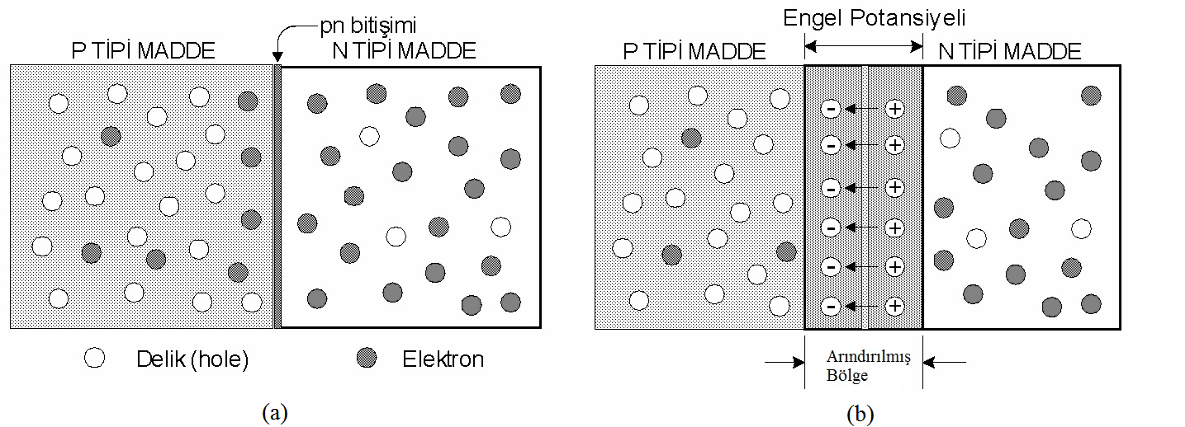
Şekil 1-3. p-n eklemini
Şekil 1-3b’de p-n eklem bölgesinde pozitif ve negatif iyonlarla oluşturulan arındırılmış bölge görülmektedir. Bu eklemde oluşan bu potansiyel fark, 250 °C’de silisyum için 0,7 V, germanyum için 0,3 V civarındadır. Bu gerilime “diyot öngerilimi” denir. Diyot öngerilimi sıcaklıktan etkilenir. Örneğin sıcaklık miktarındaki her 10 °C’lik artış, diyot öngerilimini yaklaşık 2,3 mV azalmasına neden olur.

Güneş Pilleri (Fotovoltaik Piller)
Yüzeyine düşen güneş enerjisini elektrik enerjisine dönüştüren sistemlere “fotovoltaik piller” veya “güneş pilleri” adı verilir. Güneş hücresi iki temel katmandan oluşur (Şekil 1-4). Güneş ışınlarının düştüğü katmana “Pencere katmanı (Window layer)”, ışınlarının soğrulduğu katmana ise “Soğurma katmanı (Absorption layer)” denir. Işık ışınları pencere katmanına düştüğünde eklem bölgesine ulaşan ışık ışınları elektron-delik çifti meydana getirir. Bu elektron-delik çifti eklem bölgesinde var olan elverişli elektrik alanı yardımıyla, elektronlar n tarafına deliklerde ise p tarafına doğru süpürülürler (Şekil 1-4). Güneş pili bir dış yüke bağlanırsa doğru akım (DC) üretir.
Güneş pilinin en küçük birimi güneş hücreleridir. Hücreler bir araya gelerek modülleri, modüller bir araya gelerek panelleri, paneller bir araya gelerek güneş tarlalarını oluşturur (Şekil1-5). Seri bağlanarak istenilen gerilimi, paralel bağlanarak istenilen akımı ve istenilen güçte PV modülü yapılabilir. Güç talebine bağlı olarak birkaç W'tan MW'lara kadar sistem oluşturulabilir.
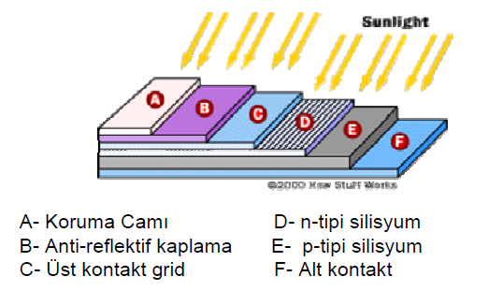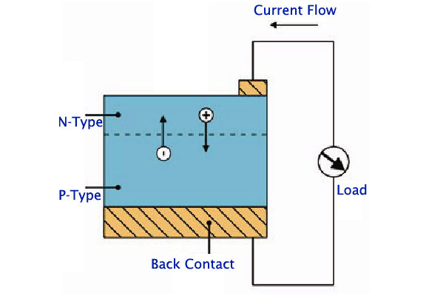
Şekil 1-4. p-n eklemini
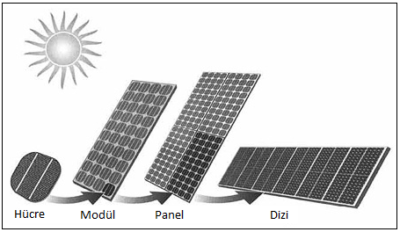
Şekil 1-5. Panellerin oluşturulması

Güneş Pilinin Karakteristikleri
Güneş pilinin çıkış gücü, akım ve gerilimin belirli değerlerinde maksimum olmaktadır. PV pili ya da panelinin maksimum çıkış gücü, üzerine gelen gün ışığı seviyesi ve çalışma sıcaklığına bağlı olarak değişir. PV Modül güç değerleri Wp (peak W) ile gösterilir. Güneşin geliş pozisyonuna göre her zaman üzerinde yazan güçte çalışamayacağı için maksimum verebileceği güç “TEPE GÜCÜ” (PEAK POWER –PP) yazılır ve W birimindedir. Standart test şartlarında (1000W/ m², T=25 °C) paneller karakterize edilir. Şekil 1-6’te güneş pilinin akım voltaj karakteristiği görülmektedir.
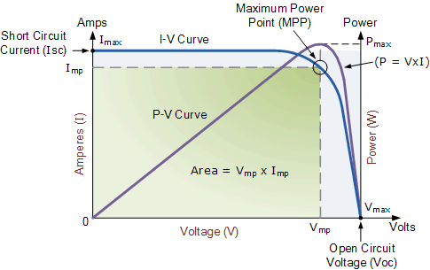
Şekil 1-6. PV panelinin I-V ve P-V karakteristiği

- Kısa devre akımı, I_{sc} = Gerilim sıfırken (veya direnç sıfır) panelin uçlarında okunan maksimum akımdır.
- Açık devre gerilimi, V_{oc} = akım sıfır (veya direnç sonsuz) iken panelin uçlarda ölçülen maksimum gerilimdir.
- Çizilen I -V grafiklerinden MPP (maksimum power point ) maksimum güç noktası (alanı en büyük olan dikdörtgen) bulunur.
- I_{mpp} ve V_{mpp} sırasıyla maksimum gün noktasındaki akım ve gerilimdir.

Güneş Işığının PV paneline Etkisi
Işık şiddetinin artmasıyla PV pilin çıkış gücünü de artırmaktadır (Şekil 1-7).
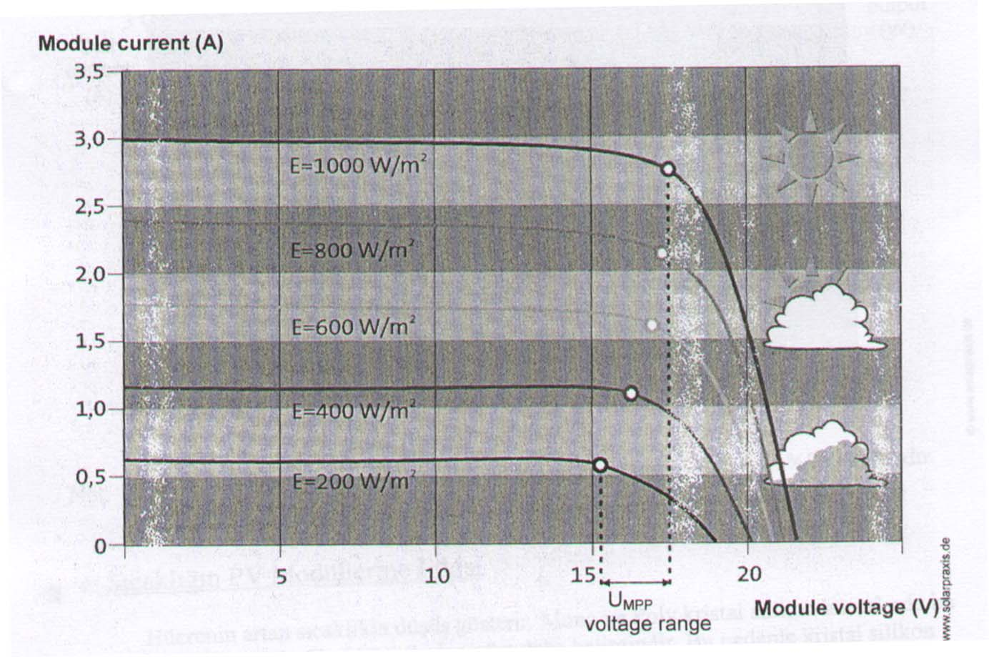
Şekil 1-7. PV pilin I-V karakteristiğinin ışık şiddetine bağlı değişimi

Panel sıcaklığının PV paneline Etkisi
Sıcaklığın artmasıyla Pilin verimi azalmaktadır (Şekil 1-8).
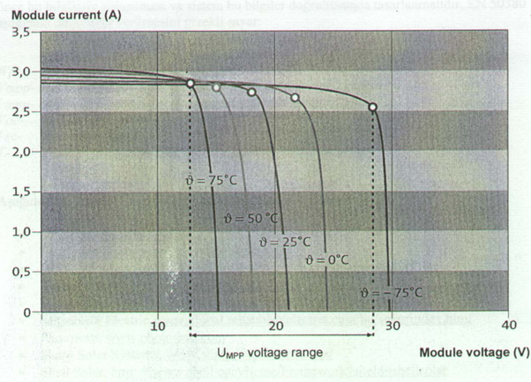
Şekil 1-8. PV pilinin P-V karakteristiğinin Sıcaklığa bağlı değişimi

Panellerin Bağlantı biçimleri
Paneller seri bağlandığında kısa devre akımı sabit kalırken açık devre gerilimi giderek artmaktadır (Şekil1-9) paralel bağlandığında ise açık devre gerilimi sabit kalırken kısa devre akımı giderek artmaktadır (Şekil1-10).
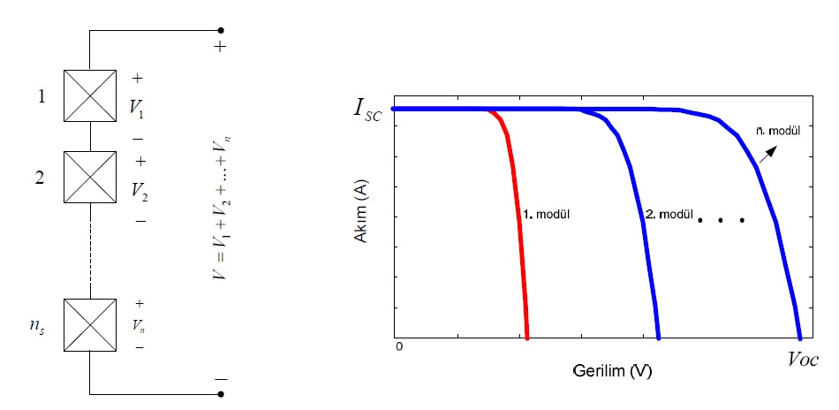
Şekil 1-9. Panellerin seri-paralel bağlanması

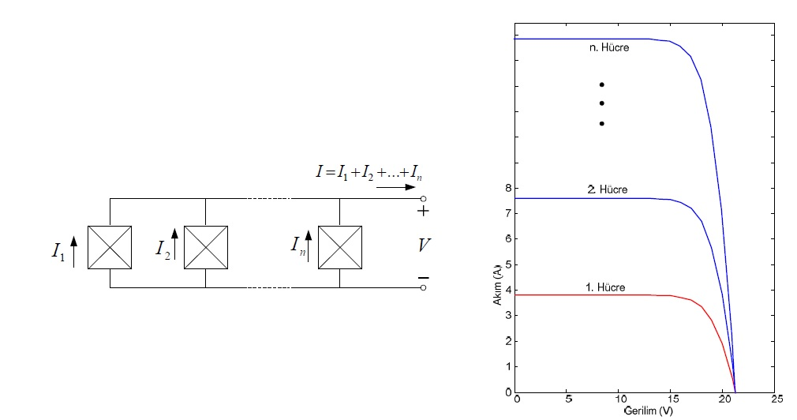
Şekil 1-10. Panellerin paralel bağlanması

Fotovoltaik Sistem Bileşenleri
PV modüller, PV kablo bağlantıları, inverter (evirici), Yükler ve Akü ( isteğe bağlı ) den oluşur (Şekil1-11).
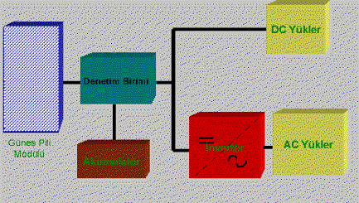
Şekil 1-11. Panellerin paralel bağlanması

YAPILACAK DENEYLER

DENEY-1. PV Panellerin akım-voltaj (I–V) eğrilerinin çıkarılması
PV panel deney setinde, bir birinden bağımsız olarak kullanılabilen iki adet PV panel mevcuttur. Bu PV paneller, Şekil 1 ve Tablo 1’de gösterilen bağlantılar yardımıyla tek tek kullanılabildiği gibi seri veya paralel olarak da kullanılabilir.
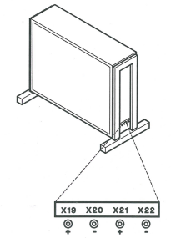
Tablo 1. PV panellerin bağlantı biçimleri.
Bağlantı biçimi | Elektrik Kabloları |  |  |  | Panel Bağlantısı
Bağlantı biçimi | 19 | 20 | 21 | 22 | Panel Bağlantısı
1 | Kırmızı |  | Kırmızı |  | Alt panel
2 |  | Siyah |  | Siyah | Üst panel
3 |  | Siyah | Siyah |  | Seri
4 | Kırmızı | Siyah | Kırmızı | Siyah | Paralel  Şekil 1. PV panellerin kablo bağlantı uçları

Deneyin Yapılışı
- PV Paneli şarj kontrolüne bağlayan köprüleri deney setinden çıkarın.
- PV panelden gelen uçları, sürgülü reostaya Şekil 2’de gösterildiği gibi bağlayın.
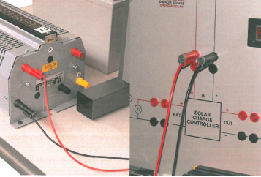
Şekil-2. PV panelin elektriksel güç ölçüm düzeneği
- Alt PV panelin bağlanması: Tablo 1’deki “1” nolu bağlantı biçimini kullanın. Reostayı Tablo 2’de belirtilen konumlara ayarlayarak, voltaj ve akım değerlerini sırasıyla V1 voltmetresi ve A1 ampermetresinden okuyun ve Tablo 2’yi doldurun. Tablo 2 değerlerini kullanarak I-V ve P-V grafiklerini ayrı ayrı milimetrik kâğıtlara çizin.
- PV panellerin seri bağlanması: Tablo 1’deki “3” nolu bağlantı biçimini kullanın. Reostayı Tablo 3’te belirtilen konumlara ayarlanarak, V1 ve A1 değerlerini okuyun ve Tablo 3’ü doldurun. Tablo 3 değerlerini kullanarak I-V grafiğini, tek panel için çizdiğiniz grafiğe ekleyin.
- PV panellerin paralel bağlanması: Tablo 1’deki “4” nolu bağlantı biçimini kullanın. Reostayı Tablo 4’te belirtilen konumlara ayarlayarak, V1 ve A1 değerlerini okuyun ve Tablo 4’ü doldurun. Tablo 4 değerlerini kullanarak I-V grafiğini, tek panel için çizdiğiniz grafiğe ekleyin.
Tablo 2. Alt PV panel için deneysel değerler
Reosta konumu | Voltaj (V) | Akım (A) | P (W)
0
2
4
6
8
10
12
14
16
20
25
30
35
40
45
50
∞

Tablo 3. Seri PV paneller için deneysel değerler
Reosta konumu | Voltaj (V) | Akım (A)
0
2
4
6
8
10
12
14
16
20
25
30
35
40
45
50
∞

Tablo 4. Paralel PV paneller için deneysel değerler
Reosta konumu | Voltaj (V) | Akım (A)
0
2
4
6
8
10
12
14
16
20
25
30
35
40
45
50
∞

- “Çizdiğiniz grafiklerden” kısa devre akımı I_{sc} ve açık devre gerilim V_{oc} değerlerini bulun ve her bir bağlantı biçimi için çizdiğiniz grafiğin altına yazın. Sadece alt panel baglantısı için maksimum güç noktası değerlerini (P_{mpp}, V_{mpp} ve I_{mpp}) belirleyin ve bu değerleri grafiğin altına yazın.
- Bulduğunuz bu değerleri Tablo 5’teki PV panellerin katolog değerleriyle kıyaslayın ve sonuçları yorumlayın.
Tablo 5. Tek PV panel için katolog değerleri
Max. Güç |  | W
I_{sc} |  | A
V_{oc} |  | V
V_{mpp} |  | V
I_{mpp} |  | A

DENEY 2. Değişken yük altında sistemin elektrik parametrelerinin incelenmesi
Deneyin yapılışı:
- PV panelleri paralel bağlı (Tablo 1’deki “4” nolu bağlantı biçimi) konumda çalıştırın.
- Sistemdeki tüm köprüleri bağlayın.
- İnverterin güç düğmesinin aktif olduğundan emin olun.
- Aktif edilen lamba sayısına göre Tablo 6’yı doldurun.

Tablo 6. PV panel sisteminin elektriksel parametreleri
Devredeki Lamba sayısı | DC |  |  |  |  |  | AC
Devredeki Lamba sayısı | Gerilim (V) |  |  | Akım (A) |  |  | (V) | (A) | (W)
Devredeki Lamba sayısı | V1 | V2 | V3 | A1 | A2 | A3 | V | I | P
0
1
2
3
4
5

- Sonuçları yorumlayın.

DENEY 3. Akünün teknik özellikleri ve parametrelerinin incelenmesi
Nominal Gerilim: Aküde olması beklenen gerilim değeridir. Akü 6 hücreden oluşmaktadır. Her bir hücre 2V’luk bir gerilim üretir. Akü 6x2=12V nominal gerilime sahiptir. Aküden ölçülen etkin gerilim, akünün şarj durumuna bağlı olarak daha yüksek veya daha düşük çıkabilir.
Nominal Kapasite: Akünün üzerinde yazılı olan Ah (Amper-saat) akünün kapasitesini, diğer bir deyişle depolayabileceği maksimum elektrik enerjisi miktarını gösterir. 60Ah kapasite, 1 A’lik akımla çalışan bir cihaza 60 saat süreyle enerji verebileceği anlamına gelir.
Akünün etkin geriliminin ölçülmesi
- PV panelleri devreden çıkarın.
- İnverter bağlantısını kesin.
- Etkin gerilim değerini V2 voltmetresinden okuyun.
DENEY 4:
Amaç: Akünün iç direncinin ölçülmesi
V çıkış gerilimi olmak üzere akünün uçları arasında, V = ε - i.r bağıntısı geçerlidir. Burada ε batarya akım vermediğinde uçları arasındaki potansiyel fark, r ise bataryanın iç direncidir.
Deneyin Yapılışı
- PV panelleri bağlantı köprüleri yardımıyla sistemden ayırın. Diğer köprülerin bağlı olduğuna dikkat edin. Lamba sayısına göre aşağıdaki tabloyu doldurun.

Lamba Sayısı | V2 (V) | A2 (A) | r (Ω)
0
1
2
3
4
5

- r_{ort}, iç direnci hesaplayın.
- Yorumlayın.

DENEY 5. Harici akü şarj cihazı ile akünün şarj edilmesi
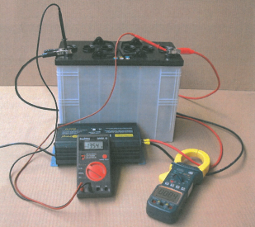
PV sisteme bağlı akü, PV panel aracılığıyla sürekli şarj edilmektedir. Ancak düşük ışınım altında panel gerilimi bazen 10,5 V’un altına kadar düşebilmektedir. Böyle bir durumda akü PV paneller aracılığıyla tam olarak şarj edilemez ve aküdeki enerjinin tamamı sisteme bağlı cihazlar tarafından tamamen tüketilebilir. Bu durumda akü, harici şarj cihazı ile doldurulabilir. Akü voltajı 14,2 V değerine ulaştığında akü dolmuş olur. Akünün voltaj değeri harici bir voltmetre ile takip edilebilir (Şekil 3).

Şekil 3. Manuel akü şarj ölçüm cihazı

